UNIVERSIDADE DE MOGI DAS CRUZES

Recuperação de Senha

Mogi das Cruzes
2026
O mecanismo de recuperação de senhas foi desenvolvido seguindo os princípios de defesa proativa contra ataques de predição e sequestro de contas (Account Takeover). Em conformidade com os critérios estabelecidos , o sistema utiliza o método crypto.randomBytes(32) da API nativa do Node.js, assegurando que cada token emitido possua 256 bits de entropia gerados por um gerador de números pseudoaleatórios criptograficamente seguro (CSPRNG), inviabilizando ataques de adivinhação.
O ciclo de vida do token foi parametrizado com uma janela de expiração estrita de 15 minutos. Visando mitigar ameaças de interceptação ou reuso de tokens antigos, o sistema implementa a invalidação imediata da credencial temporária no banco de dados assim que a rota de consumo é acionada com sucesso. Toda a operação é monitorada em tempo real por um subsistema de logs de auditoria estruturado, que mapeia cronologicamente cada etapa da requisição, registando o sucesso e as falhas sem expor dados sigilosos do utilizador nos arquivos de eventos.

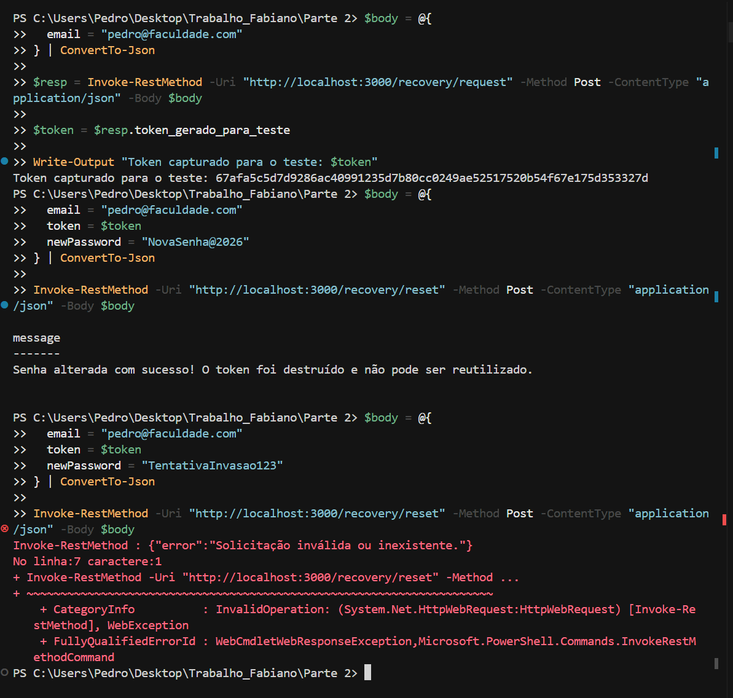
Pedro Augusto Torres Emerich – 11231103329
Andre Gustavo de Souza -

